金融信息系统-银行基本业务

# 项目概述

银行基本业务系统是银行实现线上交易的一个子系统，其主要目的在于实现用户的线上管理；银行业务的基本子功能：用户基本操作，存贷业务，汇票业务，转账业务，流水账查询；历史记录查询。

## 门户展示模块

首页面展示

## 用户基本模块

用户注册，登录，管理个人信息，基本信息；银行卡号管理

## 存款转账模块

用户进行线上存款业务，存储金额；用户进行金额转账，转至对应银行卡；后续可进行购买基金业务。

## 流水账模块

用户可进行流水账查询，交易记录；

## 历史记录模块

用户在该网站历史操作。

## 存贷业务模块

用户可进行存款，向银行申请贷款，资金，按照一定汇率申请；代理流程

## 汇票业务模块

用户申请汇票；银行审核，生成汇票。

# 业务流程

功能模块

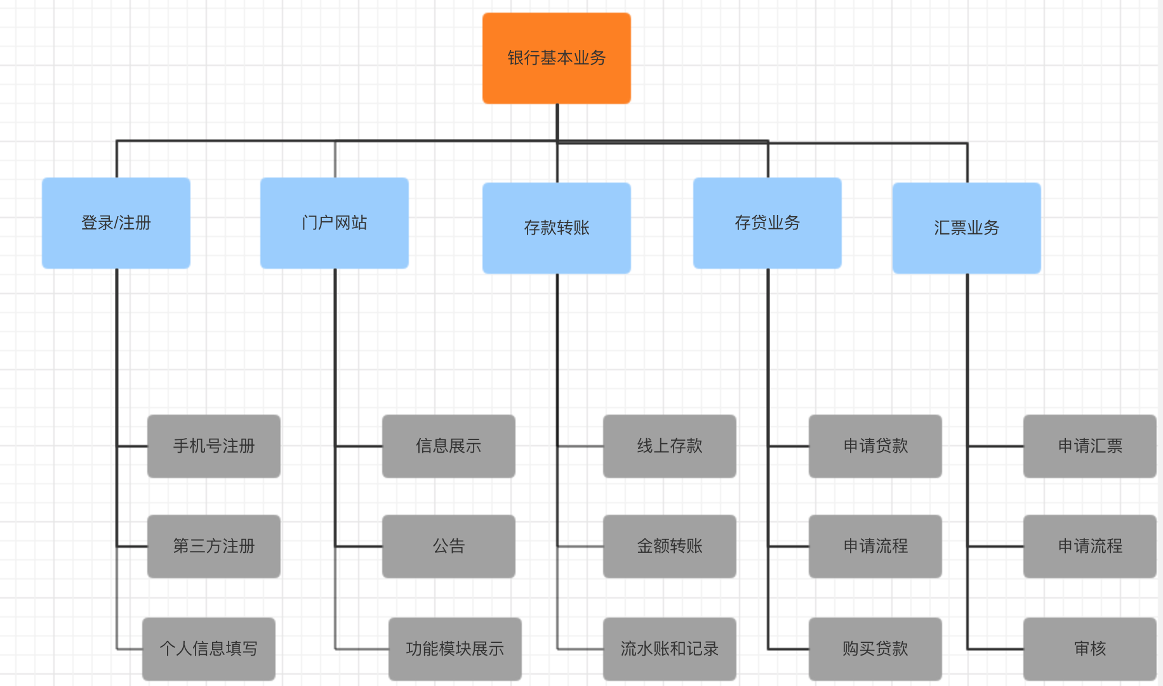

1. 用户注册登录

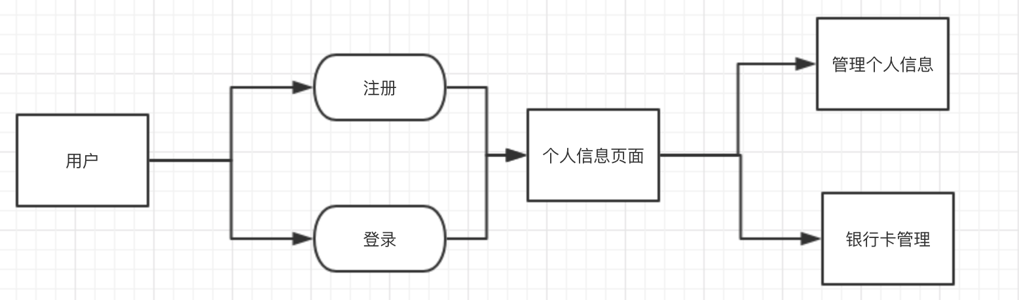

2. 存款转账

# 数据库设计

表一：用户表

|  |  |  |  |  |  |
| --- | --- | --- | --- | --- | --- |
| Id | 姓名 | 手机号 | 身份证号 | 银行卡号 | 是否管理员 |

表二：门户网站表

|  |  |  |  |  |  |  |
| --- | --- | --- | --- | --- | --- | --- |
| Id | 日期 | 公告信息 | 首页图片 | 活动信息 |  |  |

表三：银行卡表

|  |  |  |  |  |  |  |
| --- | --- | --- | --- | --- | --- | --- |
| 银行卡号 | 卡号所有人 | 卡号金额 | 开卡日期 |  |  |  |

表三：转账表

|  |  |  |  |  |  |  |
| --- | --- | --- | --- | --- | --- | --- |
| 转账记录 | 转账发起人 | 转账金额 | 接收人 | 转账日期 |  |  |

表三：贷款表

|  |  |  |  |  |  |  |
| --- | --- | --- | --- | --- | --- | --- |
| Id | 贷款号 | 贷款金额 | 发起人 | 贷款日期 | 贷款时长 | 汇率 |

表四：汇票表

|  |  |  |  |  |  |  |
| --- | --- | --- | --- | --- | --- | --- |
| Id | 汇票号 | 汇票金额 | 发起人 | 发起日期 | 时限 |  |